ДЕМОВАРИАНТ промежуточной аттестации 10 класс по алгебре
- Найдите корень уравнения: а) 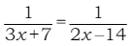, 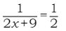
б) , 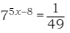 в) ,
г) ,
- Найдите значение выражения а) 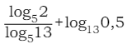, 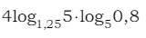
б) 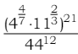, 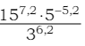
в) Найдите 2tgα , если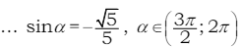
г) 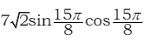，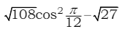
- а) В классе 26 семиклассников, среди них два близнеца – Иван и Игорь. Класс случайным образом делят на две группы, по 13 человек в каждой. Найдите вероятность того, что Иван и Игорь окажутся в разных группах.
б) Перед началом первого тура чемпионата по шашкам участников разбивают на игровые пары случайным образом с помощью жребия. Всего в чемпионате участвует 76 спортсменов, среди которых 13 спортсменов из России, в том числе Андрей Фомин. Найдите вероятность того, что в первом туре Андрей Фомин будет играть с каким-либо спортсменом из России.
- а) В торговом центре два одинаковых автомата продают кофе. Вероятность того, что к концу дня в первом автомате закончится кофе, равна 0,1. Вероятность того, что кофе закончится во втором автомате, такая же. Вероятность того, что кофе закончится в двух автоматах, равна 0,03. Найдите вероятность того, что к концу дня кофе останется в двух автоматах.
б) Стрелок стреляет по одному разу в каждую из четырёх мишеней. Вероятность попадания в мишень при каждом отдельном выстреле равна 0,8. Найдите вероятность того, что стрелок попадёт в первую мишень и не попадёт в три последние.
- а) К источнику с ЭДС ε = 115 В и внутренним сопротивлением r = 0,6 Ом хотят подключить нагрузку с сопротивлением R (в Ом). Напряжение (в В) на этой нагрузке вычисляется по формуле $U=\frac{εR}{R+r}$. При каком значении сопротивления нагрузки напряжение на ней будет равно 100 В? Ответ дайте в омах.
б) Высота над землёй подброшенного вверх мяча меняется по закону $h\left(t\right)=1,4+9t-5t^{2}$, где h – высота в метрах, t – время в секундах, прошедшее с момента броска. Сколько секунд мяч будет находиться на высоте не менее 3 метров?
- а) На рисунке изображён график функции y=f(x) , определённой на интервале (a;b). Найдите количество точек, в которых производная функции f (x) равна 0.
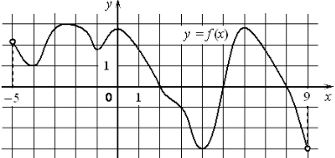
б) На рисунке изображён график функции y=f(x). На оси абсцисс отмечены n точек: x ={x₁,x₂ ,x₃ , ..., x_{n}}. В скольких из этих точек производная функции f(x) положительна?
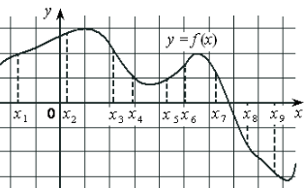
- а) На рисунке изображён график функции вида f(x)=kx+b. Найдите значение f (6).
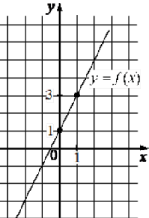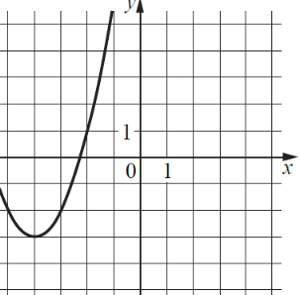
б) На рисунке изображён график функции вида f(x)=ax²+bx+c. Найдите значение f (-12).
- а) Два велосипедиста одновременно отправились в 240-километровый пробег. Первый ехал со скоростью на 8 км/ч большей, чем скорость второго, и прибыл к финишу на 8 часов раньше второго. Найдите скорость велосипедиста, пришедшего к финишу вторым. Ответ дайте в км/ч
б) Заказ на 247 деталей первый рабочий выполняет на 6 часов быстрее, чем второй. Сколько деталей в час делает второй рабочий, если известно, что первый за час делает на 6 деталей больше?
Часть 2
- а) Решите уравнение $\sin{2x}=\sin{x}-2cosx+1$
б) Найдите все корни, принадлежащие отрезку [$\frac{3π}{2}$;3π].

а) Решите уравнение $2cos{2x}+4cos\left(\frac{3π}{2}-x\right)+1=0$
б) Найдите все корни, принадлежащие отрезку [3π; $\frac{9π}{2}$]

